муниципальное бюджетное дошкольное образовательное учреждениедетский сад № 17 «Огонек» комбинированного вида города Искитима Новосибирской области

Конспект познавательного занятия
в старшей группе
с элементами экспериментирования
«Наши помощники- уши»

Воспитатель: Устурой Н.Г

2019
Цель:
- Обобщить знания детей о строении и значении органа слуха.
Задачи:
- Расширять представление детей о значении органа слуха в жизни человека, о правилах ухода за ушами;
- Формировать навык общения и взаимодействия в малых группах;
- Развивать умения отражать результаты познания в речи, рассуждать, анализировать, делать выводы;
- Развивать интерес к выполнению элементарных правил здорового образа жизни.
- Воспитывать способность договариваться, учитывая интересы и чувства других.
Материалы и оборудование: Воронки из плотной бумаги (на количество детей), пластмассовые воронки, вода, картон(который не размокнет в воде), большие стаканы, магнитофон, шарф для завязывания, ширма и предметы для эксперимента(2 ложки , бумага, фольга, спички, ножницы и плотная бумага)
Методы обучения: Рассказ, беседа, наблюдение, игра, самонаблюдение.
Словарная работа: Ушная раковина, слуховой проход, барабанная перепонка.
Предварительная работа: Рассматривание иллюстративного материала об организме человека, плакатов, схем; чтение энциклопедической литературы; загадывание загадок; беседы о строении уха.
Ход занятия:
Воспитатель: Сегодня мы поговорим об органе слуха. Ребята, кто знает, как он называется?
Дети: Ухо.
Воспитатель: Давайте рассмотрим ухо друг у друга. На что похоже ухо снаружи?
Дети: На морскую раковину.
Воспитатель: То, что вы описали, называется ушной раковиной. Что вы еще видите?
Дети: Внутри уха есть трубочка.
Воспитатель: Обследуйте свое ухо пальчиком. То, что у вас (нас) находится снаружи уха, называется наружный слуховой проход. Далеко ли уходит вглубь наружный слуховой проход?
Дети: Да
Воспитатель: Чтобы в слуховой проход не проникали пыль и микробы его стенки выделяют особое вещество, которое называется ушной серой. Ушная сера густая, липкая, и поэтому к ней прилипают пыль и микробы. А потом ушная сера выходит из прохода, и когда мы моем свои уши, то удаляем ее вместе с грязью. Как вы думаете, грязь в ушах- это вредно или нет?
Дети: Да.
Воспитатель: Почему? (ответы детей) А, можете ли вы добраться пальчиком до конца ушного прохода?
Дети: Нет.
Воспитатель: Конечно же нет природа сделала так, чтобы никто не мог туда забраться. Потому что в конце ушного прохода есть тонкая-тонкая пленочка.
Она называется барабанной перепонкой. (Показ плаката)
Воспитатель: Чтобы понять, как мы слышим, проделаем опыт. Представьте себе, что воронка -это ухо. Широкая часть воронки - это ушная раковина, узкая – наружный слуховой проход. Вода – это звук, который проходит в ухо. Картон – барабанная перепонка. Воздух через ушную раковину идет к барабанной перепонке и ударяется об нее. Что происходит?
Дети: Перепонка дрожит.
Воспитатель: Чем сильней звук, тем сильнее дрожит перепонка. Давайте, с вами будем лить воду на картон через воронку. Что, вы слышите?
Дети: Звук, возникающий от удара воды о картон.
Воспитатель: Если вода льется отдельными каплями, то мы имитируем слабый звук, а если струей, то имитируем - сильный звук.

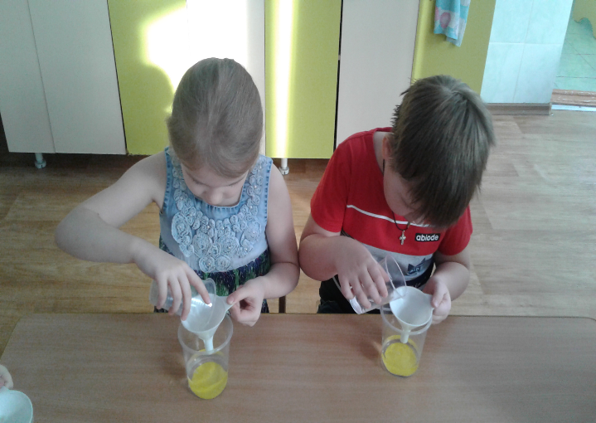

Воспитатель: А, сейчас проверим, как ушная раковина помогает слышать звуки. Возьмите бумажную воронку и приставьте ее к уху, узким концом к слуховому проходу. Потом уберите.
(Воспитатель включает магнитофон так, чтобы сила звука была слабой) Как будет лучше слышна музыка? Какой мы можем сделать вывод?
Дети: При использовании воронки слабые звуки слышны лучше.

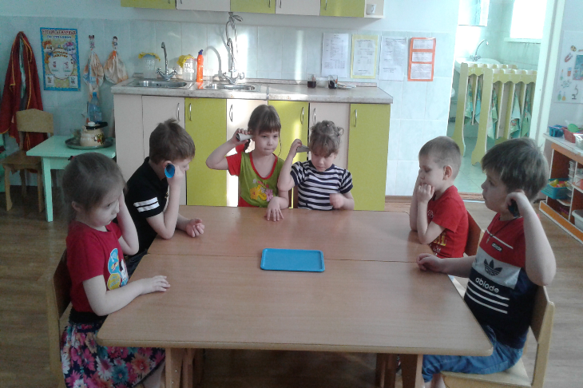

Воспитатель: А теперь представьте, что какой-то ребенок решил ковыряться карандашом или булавкой в ухе. Что может произойти с барабанной перепонкой?
Дети: Перепонка порвется.
Воспитатель: Правильно перепонка может порваться, проколоться.
(Воспитатель делает в бумаге большую дыру.)
Воспитатель: Ну, что ребята, когда льем воду, что получается?
Дети: Ничего не слышно.
Воспитатель: Да, вы правы вот так может человек остаться глухим на всю жизнь. Починить перепонку нельзя. Какой мы можем сделать вывод?
Дети: Не ковырять в ушах.
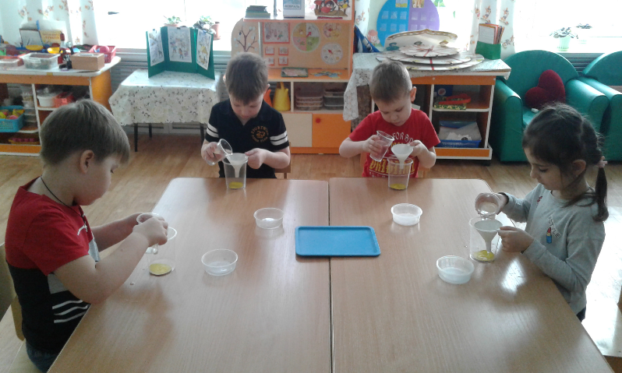

Воспитатель: А, сейчас, поиграем в игру «Узнай по голосу»
Дети стоят в кругу, один ребёнок в центре. Дети идут по кругу и говорят:
«Егор, ты стоишь в кругу, мы зовём тебя: «Ау».
Быстро глазки закрывай, кто позвал тебя, узнай»
(дети зовут по имени).
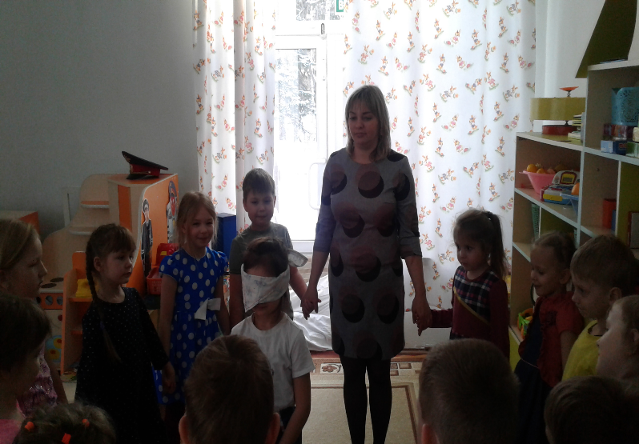

Воспитатель: А, что может произойти, если вы, нечаянно втолкнете в слуховой проход какой-нибудь предмет?
Дети: Трудно достать
Воспитатель: Давайте посмотрим. Вот узкая трубочка предположим, что это- наружный слуховой проход и в него попала бусинка. Как же ее достать оттуда?
Попробуйте сами. Поворачивать трубочку нельзя, это слуховой проход. Ну, что получается?
Дети: Нет.
Воспитатель: Какой мы можем сделать вывод?
Дети: Нельзя засовывать в ухо посторонние предметы.
Воспитатель: Правильно ребята иногда даже врачи не могут его вытащить. Так что будьте очень внимательны при игре с мелкими предметами.

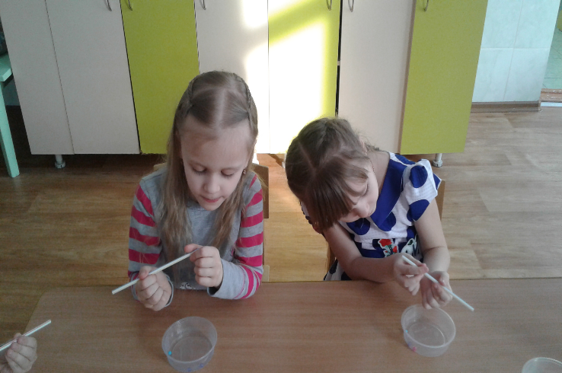

Воспитатель: Проверим, хороший ли у вас слух. Не повреждена ли перепонка.
Сейчас я включу музыку. Мы будем плотно закрывать уши ладонями, и открывать их. Все делаем по моему показу. (Воспитатель включает магнитофон. Вначале закрываем и открываем уши с небольшим интервалом, затем все быстрее и быстрее. Опишите, что вы слышите?
Дети: Вибрирующий звук
Воспитатель: Когда вам лучше слышно?
Дети: При открытых ушах.
Воспитатель: Проделаем еще опыт. Заткнем воронку ватой. Почему не слышим удара воды о картон?
Дети: Вода до него не доходит.
Воспитатель: Правильно что мы можем сказать о этом опыте?
Дети: Звук не доходит до перепонки, если уши закрыты.
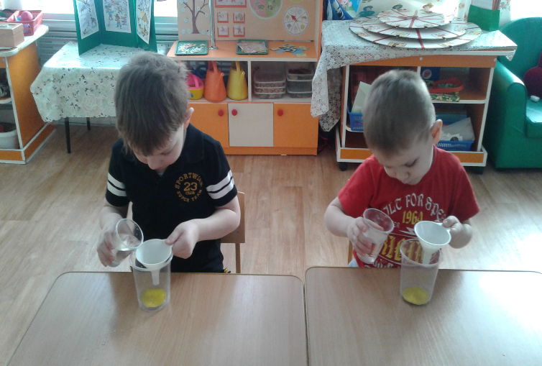

Воспитатель: А, теперь послушаем тишину. Кто больше услышит в ней звуков? Какие звуки вы слышите? (ответы детей)
Воспитатель: Ребята звуки бывают разными попробуйте определить, что я буду делать сейчас.
(Воспитатель за ширмой производит действия, сопровождающиеся звуковыми явлениями: переливает воду из стакана в стакан, шелестит бумагой и фольгой, стучит ложками, мешает чайной ложкой в стакане, разрывает бумагу и т.д.) Дети каждый раз определяют источник звука.

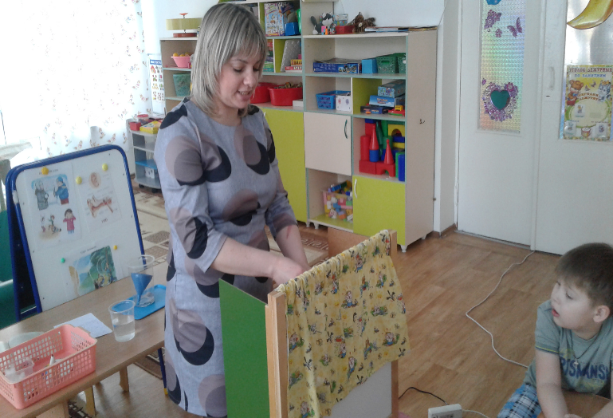

Воспитатель: Ребята вам понравилось экспериментировать?
Дети: Да.
Воспитатель: Как вы думаете уши- важный орган?
Дети: Да.
Воспитатель: Нужно ли их беречь?
Дети: Да.

